3炉2机及输煤系统火灾报警系统修复发包说明

一.概述
本技术协议书是对福海创石油化工有限公司热电厂4×670t/h+3×150MW燃煤供热机组工程火灾自动报警系统技术和其它有关方面的要求。本技术协议书的内容，是按本工程3炉2机主机及输煤系统部分，现场现有设备进行修复编制的。本技术协议书提出对现有设备进行修复整改的技术要求。
二.现场运行情况及相关规范
1、热电3炉2机主机及输煤系统火灾报警系统安全运行6年（扩建1炉1机在2018年刚过消防验收，已经是最新标准及规范），为更好确保系统安全稳定运行，因现场腐蚀情况严重，设备长期在风吹雨打的情况下运行，近期发现较多消防设备走线桥架及穿线套管锈蚀锈穿现象，导致线路裸露，并且设备在雨天时误报误动率高;主厂房部分模块箱破损，接口处密封安装破损，部分接线混乱，无端子箱接线;输煤层模块箱未安装及安装不规范，接线混乱不规范，无端子箱接线（已经不满足最新消防验收标准）等问题需进行统一修复整改。
2、本技术协议书修复整改范围内所需材料、设备等应满足国家消防《建筑设计防火规范》GB50016-2014；《火力发电厂与变电站设计防火规范》GB50229-2006；《火灾自动报警系统设计规范》（GB50116-2013）要求。
三.施工范围及内容
- 根据现场设备损坏情况结合消防设计图纸351-F071S-K1101-01、351-F071S-K1101-02、351-F071S-K1101-03、351-F071S-K1101-04、F6111E1S-K0101A-01、F6111E1S-K0101A-02、F6111E1S-K0101A-03、F6111E1S-K0101A-04、F6111E1S-K0101A-05、F6111E1S-K0101A-06、F6111E1S-K0101A-07、F6111E1S-K0101A-08、F6111E1S-K0101A-09、F6111E1S-K0101A-10、F6111E1S-K0101A-11、F6111E1S-K0101A-12、F6111E1S-K0101A-13、F6111E1S-K0101A-14、F6111E1S-K0101A-14中所有图纸，并按相关规范进行现有设备修复施工；
- 根据现场3炉2机及输煤系统消防设计图纸351-F071S-K1101及F6111E1S-K0101A进行了初步排查，发现部分需要整改项目，现将工作内容及工作量统计如下：（附图片）
（1）、0米层1#炉桥架锈穿65米，消防线裸露，需100*60热镀锌线槽敷设改造，问题如以下图片：
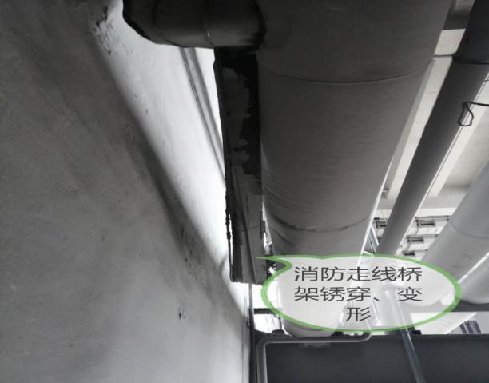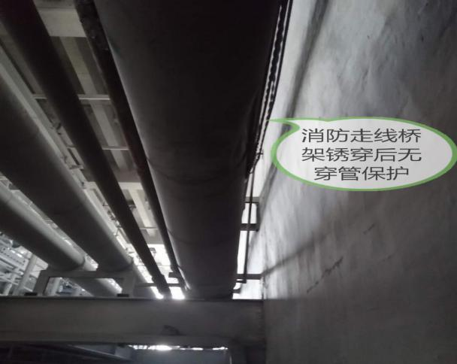
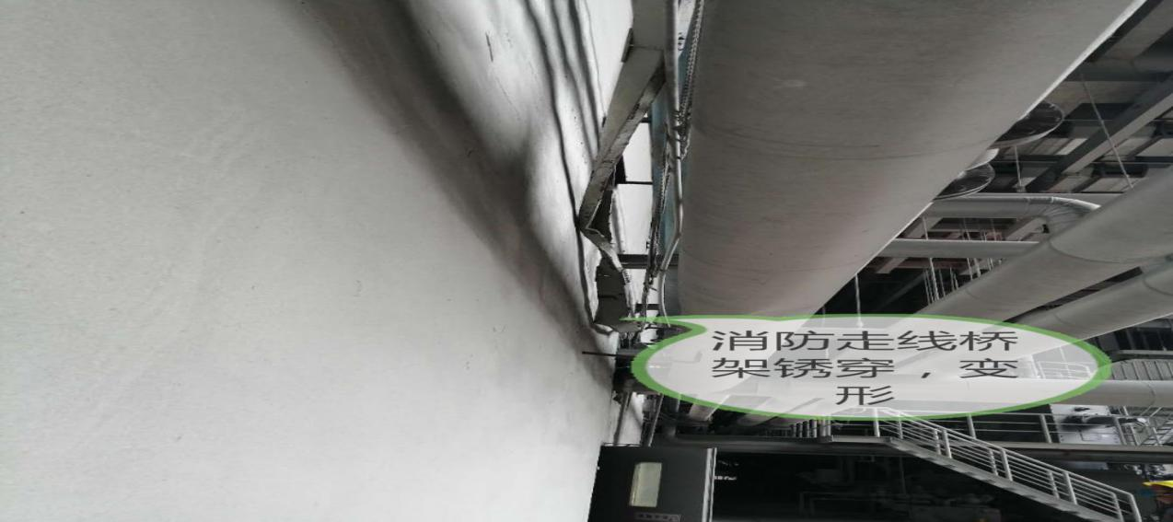
（2）、1#炉0米消防走线裸露，线管锈穿，共238米，需100*60热镀锌电缆桥架，按图纸351-F07S-k001-01进行敷设，问题如以下图片：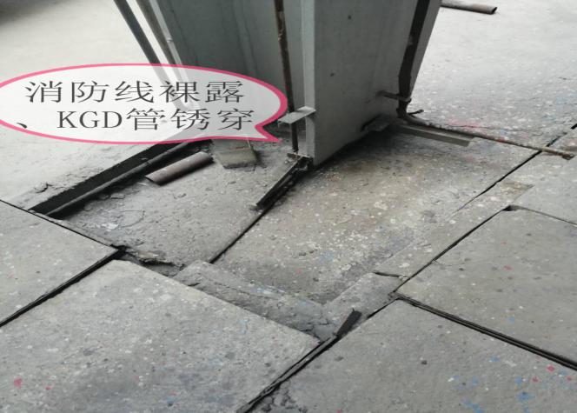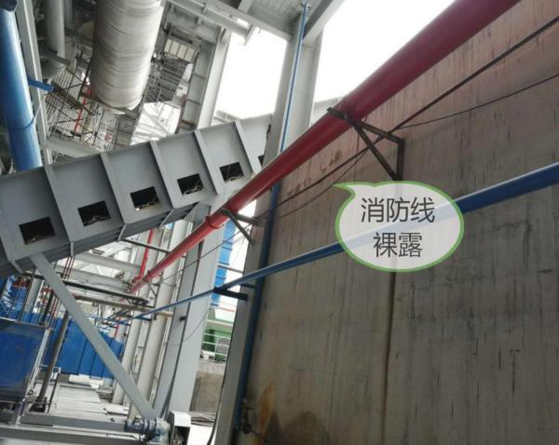
(3)、1#炉12.6米层桥架锈穿、消防线裸露225米，需100*60热镀锌桥架按图纸351-F07S-K001-01线路敷设，问题如以下图片：
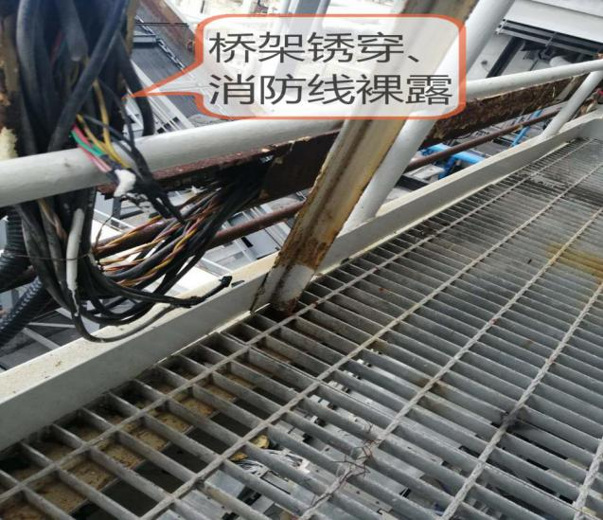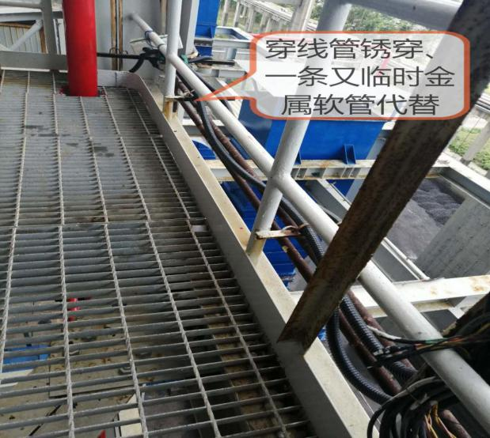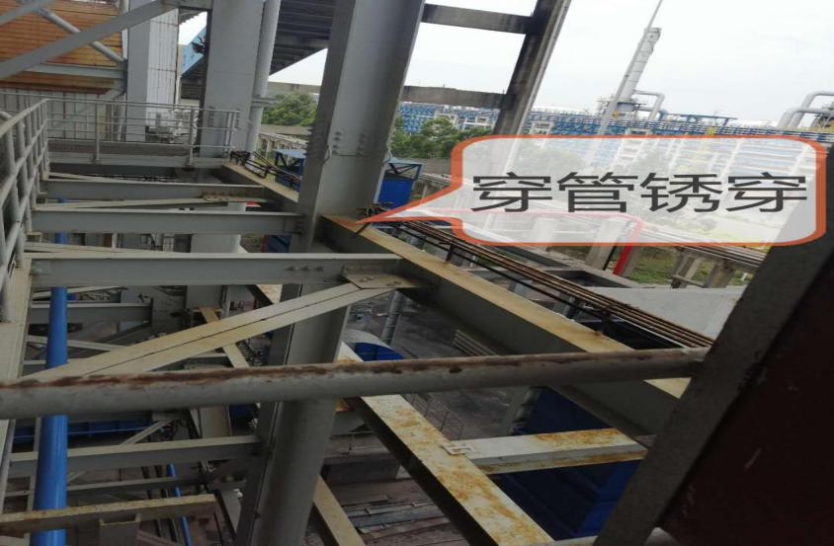
1#炉12.6米层北侧模块箱损坏、无盖子，模块掉落，模块箱进线穿线管腐蚀需更换端子模块箱: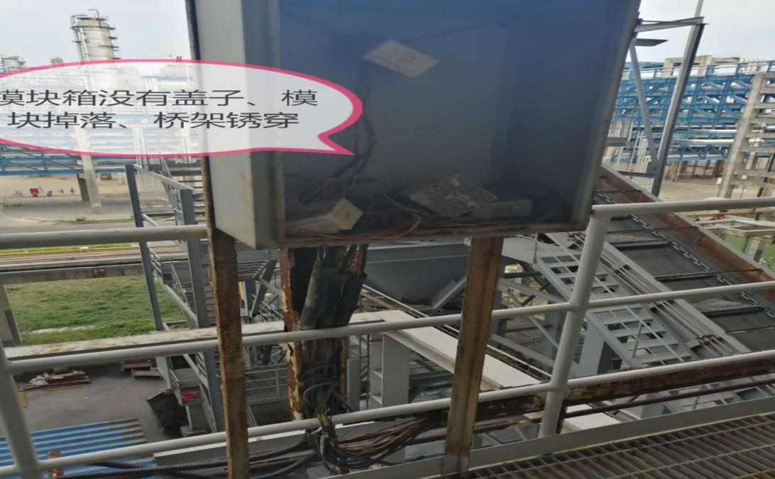
(4)、1#炉0米层-12.6米层消防线穿管锈穿13米，需100*60热镀锌桥架按图纸351-F07S-K001-01线路敷设，问题如以下图片：
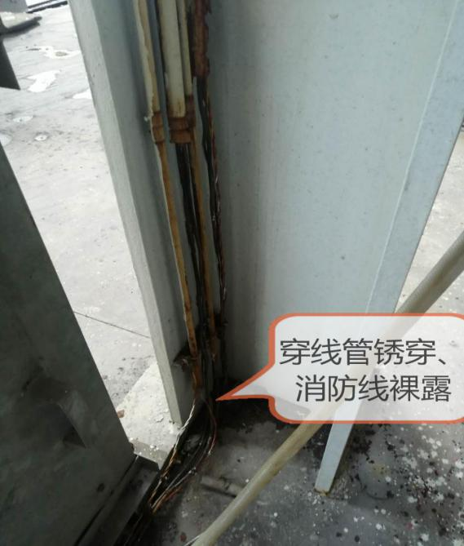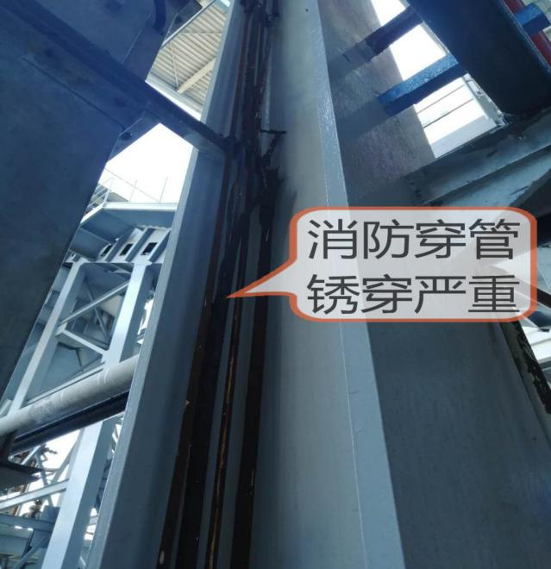
(5)、12.6米层1#-3#炉电子间（C排墙），消防桥架无盖子，无穿线保护，消防桥架无盖子，无穿线保护，需100*60热镀锌桥架敷设1#炉45米、2#炉24米、1#炉18米，共计87米改造；问题如以下图：
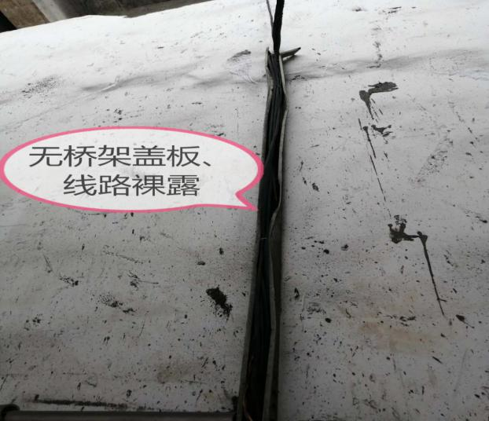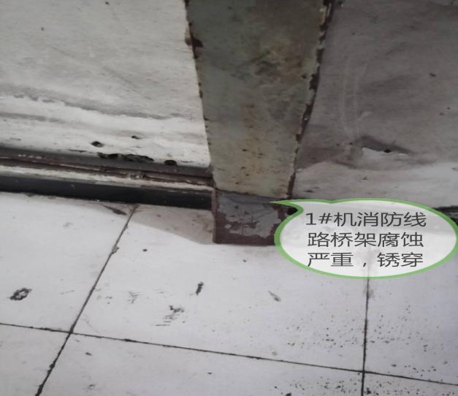
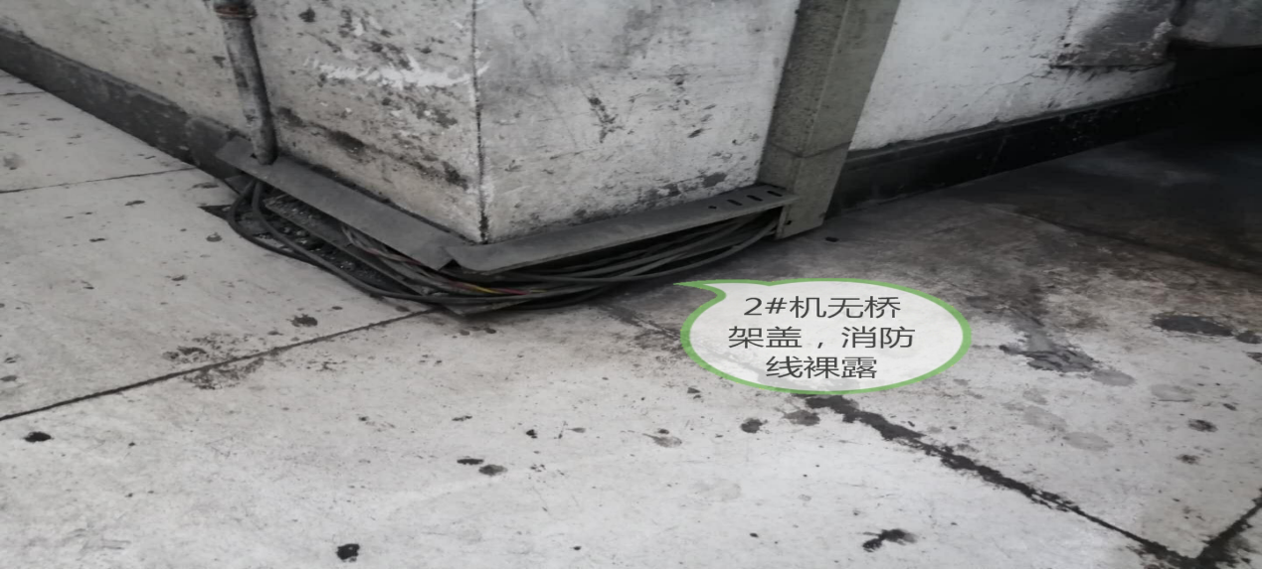
(6)、12.6米层3#炉到1#炉一条消防临时线无穿管保护，185米，用DN17不锈钢管敷设：
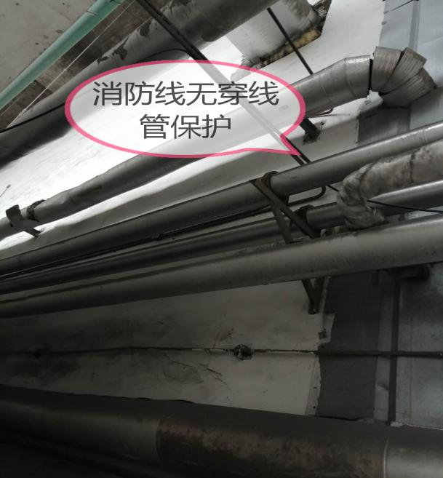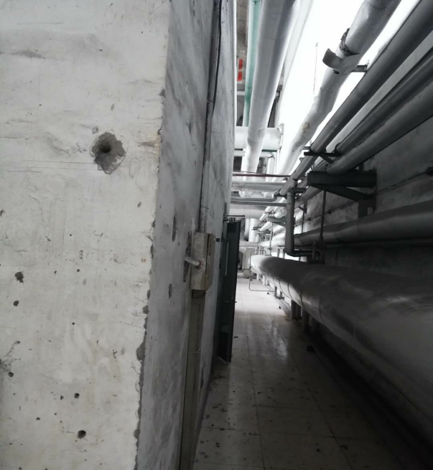
（7）、（1#炉、主厂房）共有12个端子箱接线，现场查看无端子箱接线，共12个，需用端子箱12处改造（原锈穿的管更换每段需剪断消防线从布线，每段连接采用端子箱连接），问题如以下图：
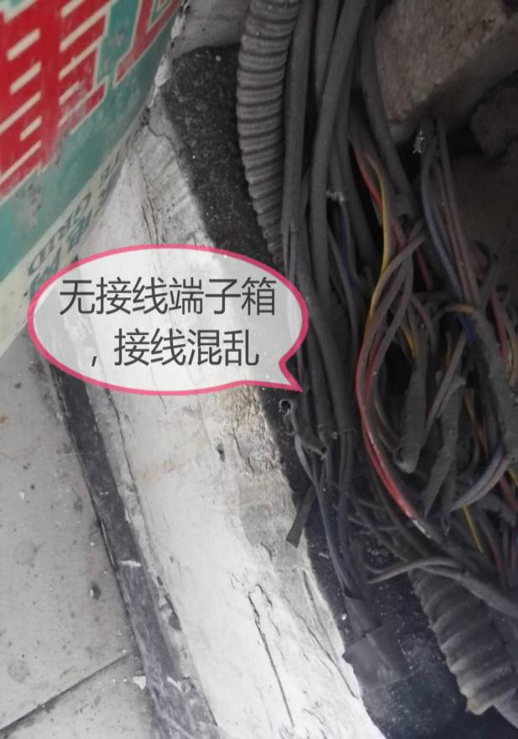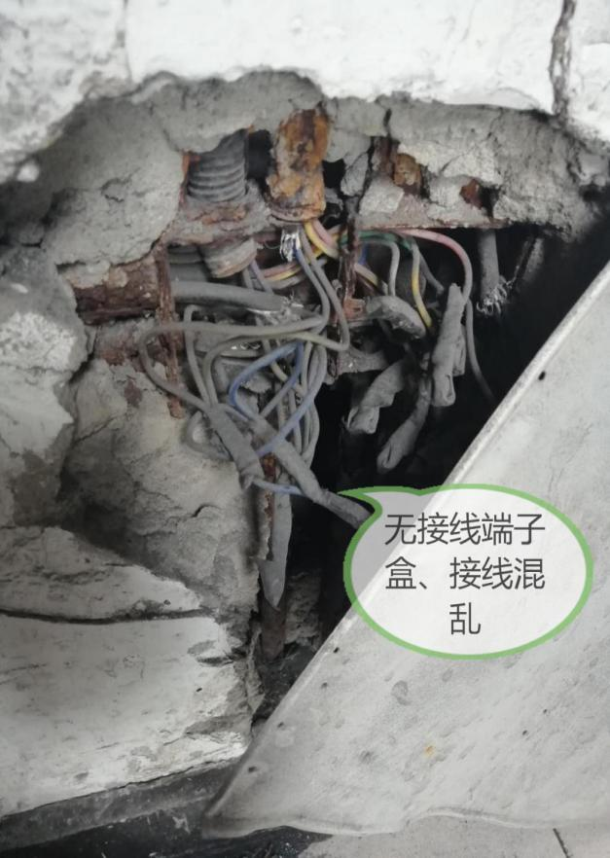
（8）、1#炉0米层、12.6米层消防广播无防雨保护8个，声光无防雨保护5个，手报无防雨保护4个，问题如以下图片：
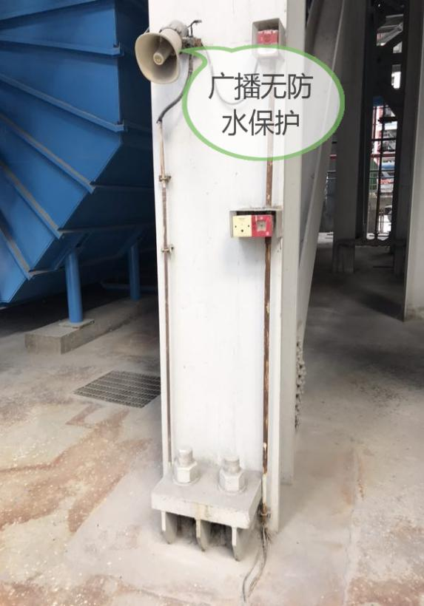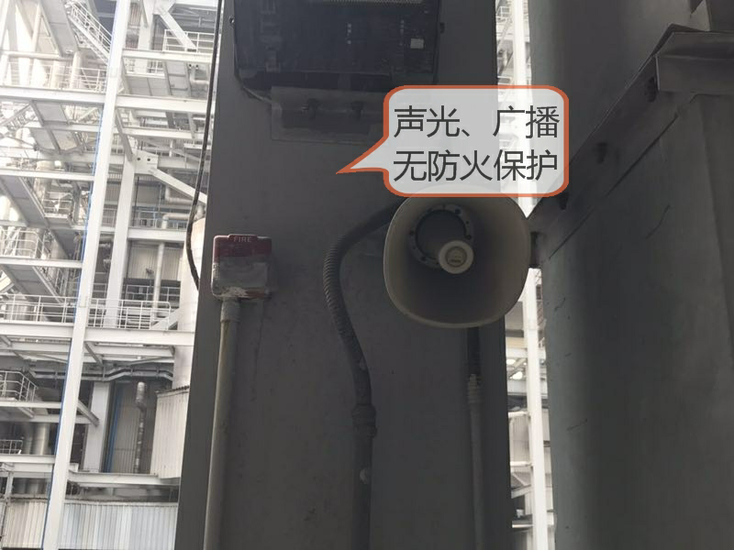
（9）、12.6米层消防线穿线管无刷防火涂料120米，需刷防火涂料（管面生锈先去锈，在刷防火涂料）：
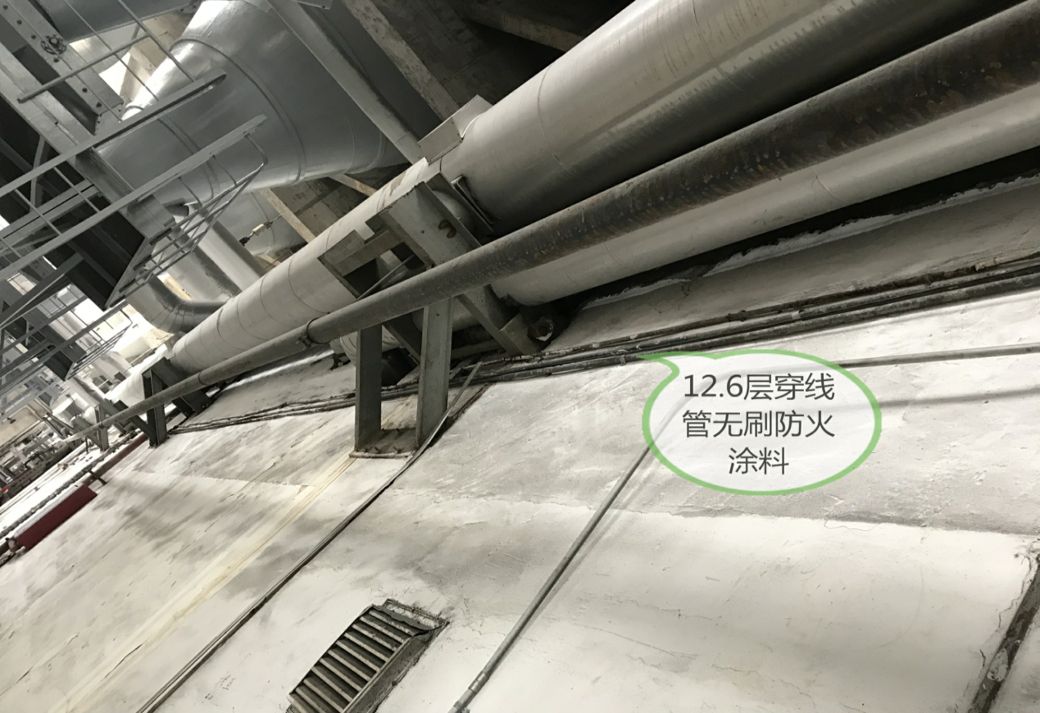
（10）、3炉2机部分模块箱损坏，密封性能差，进线无穿线管，模块箱内模块安装走线混乱等共计45个，问题如以下图：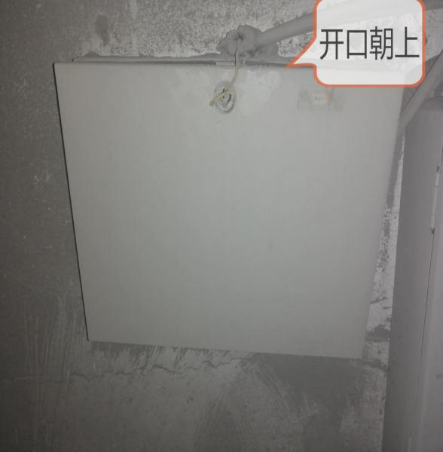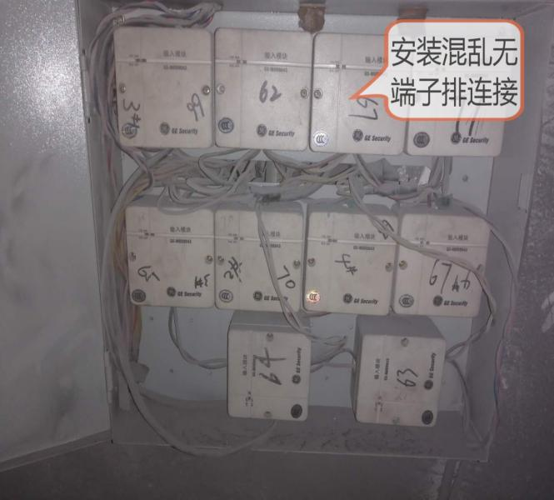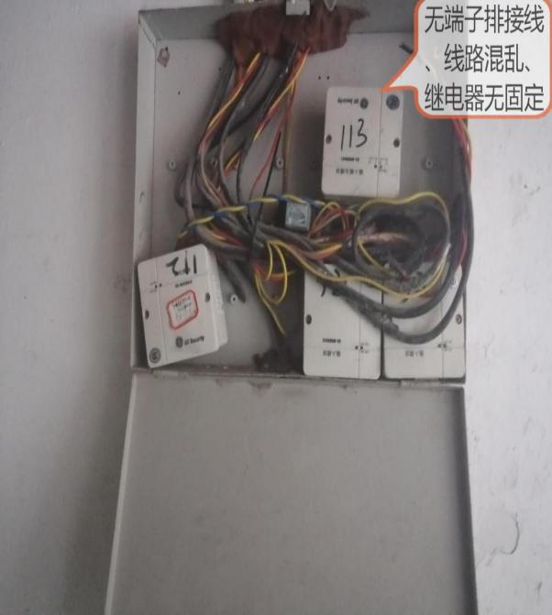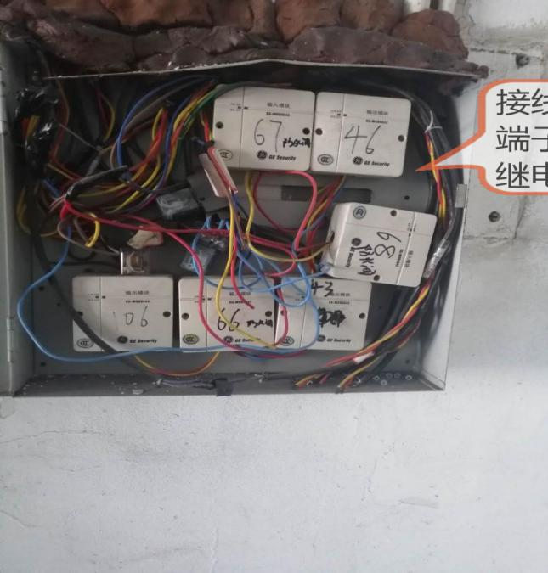
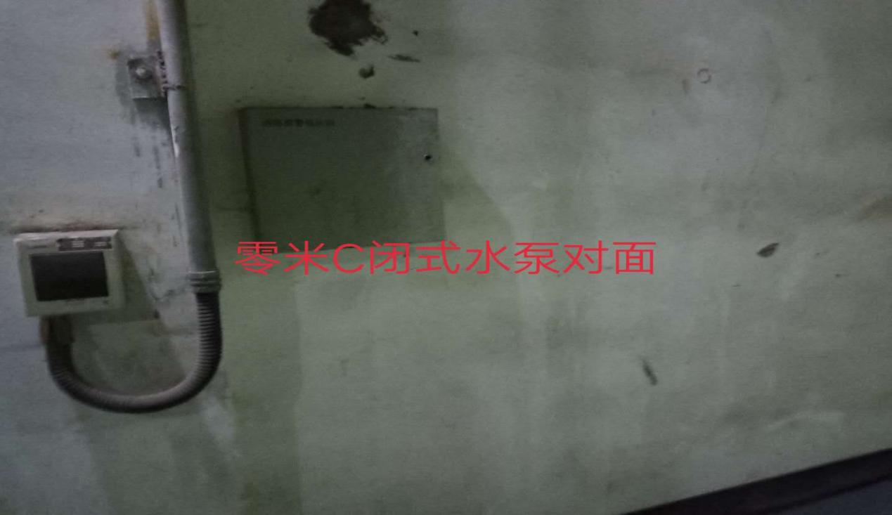
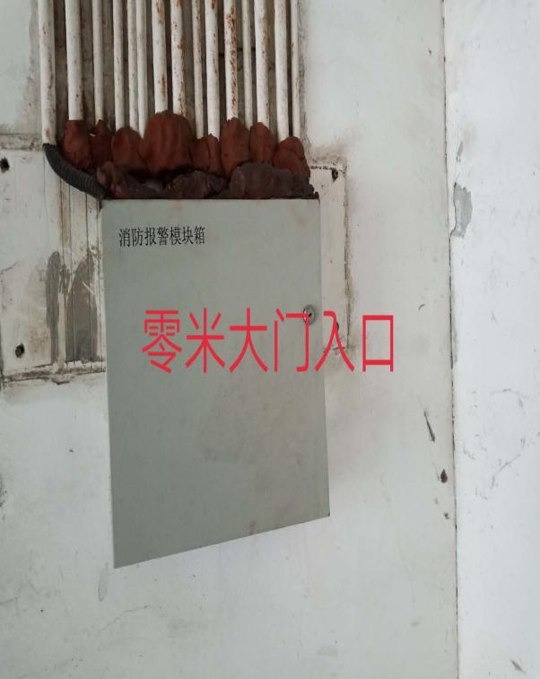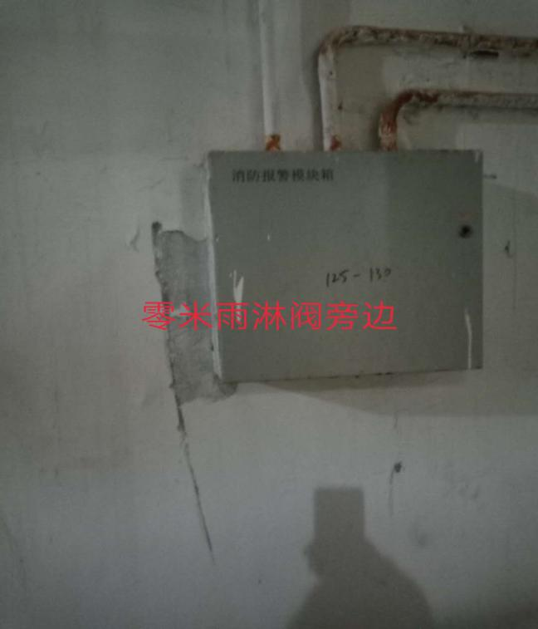
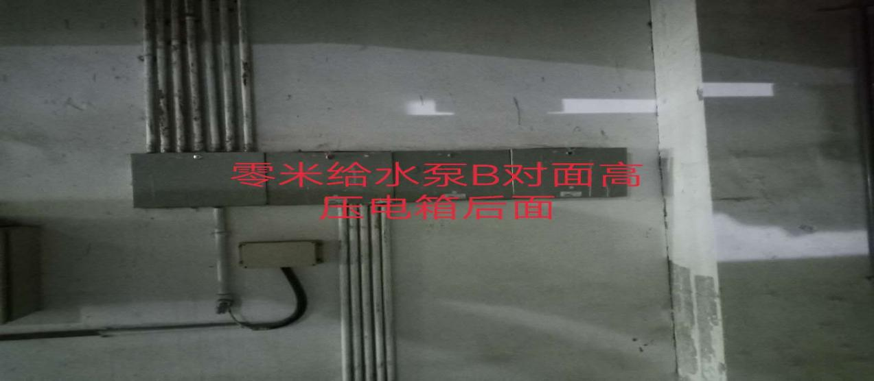
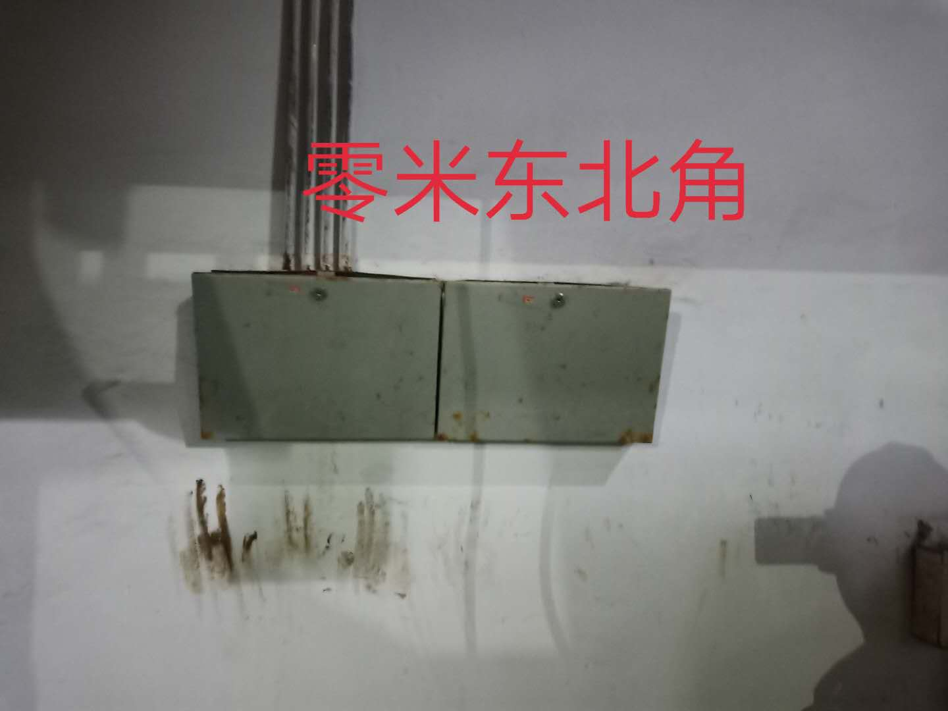
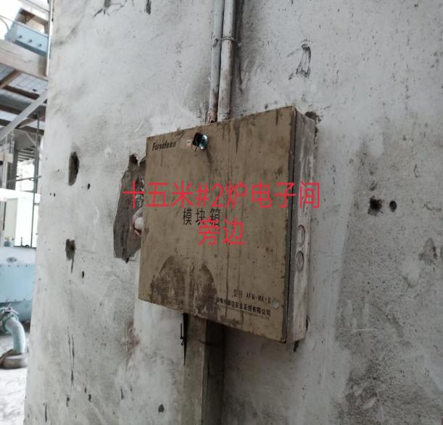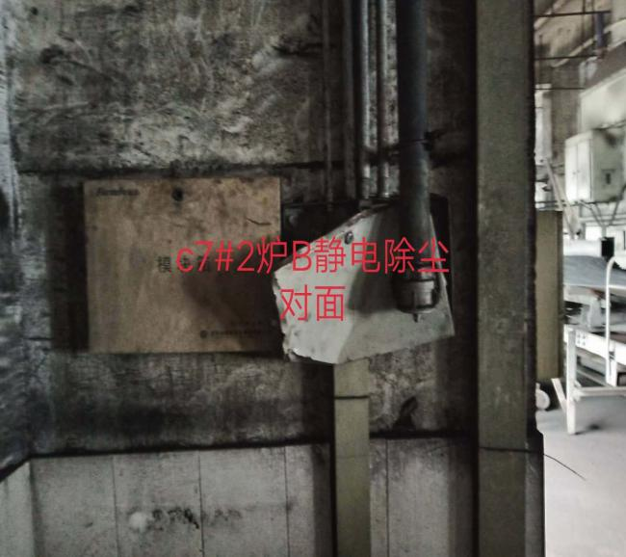
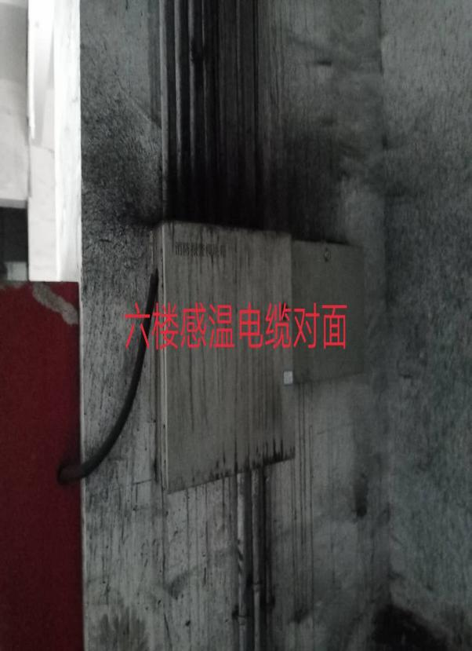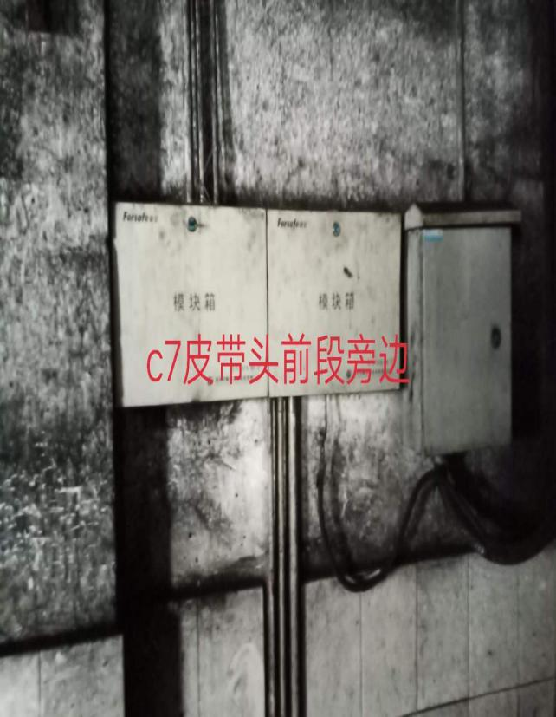
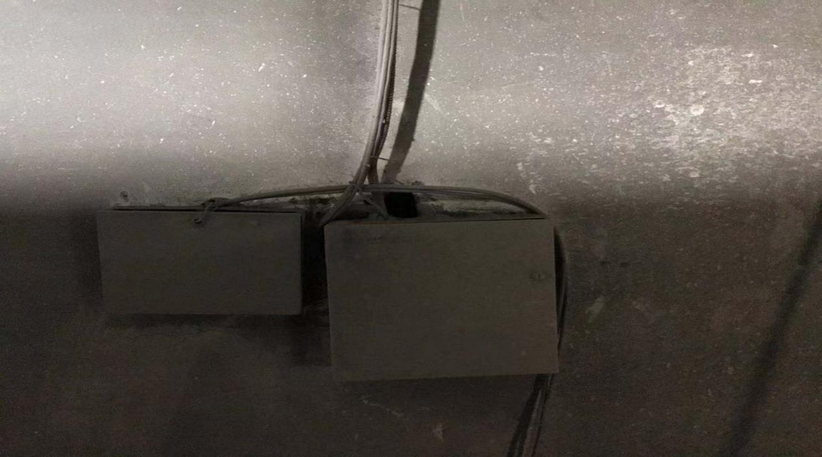
（11）、#2炉12.6米东侧声光、手报未固定，无防雨罩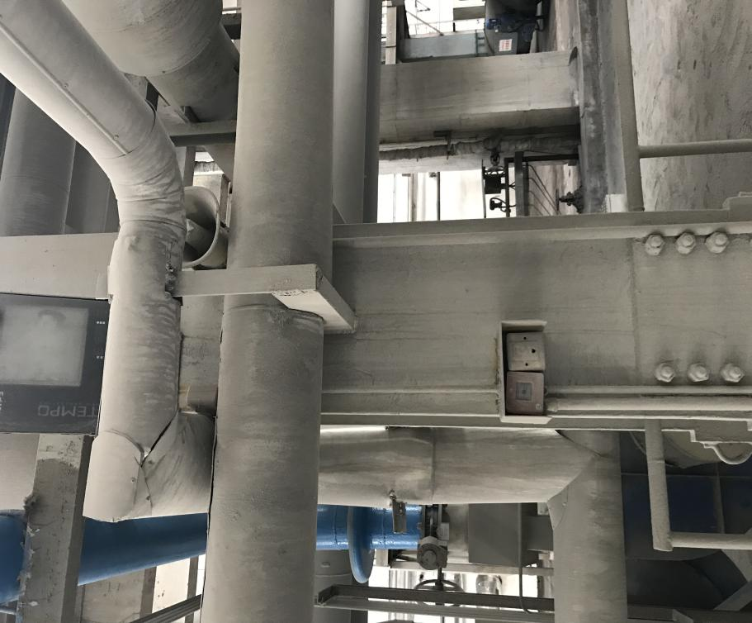
（12）、#2炉12.6米北侧模块箱损坏、模块脱落、进线镀锌管、软管腐蚀、广播无防雨罩：
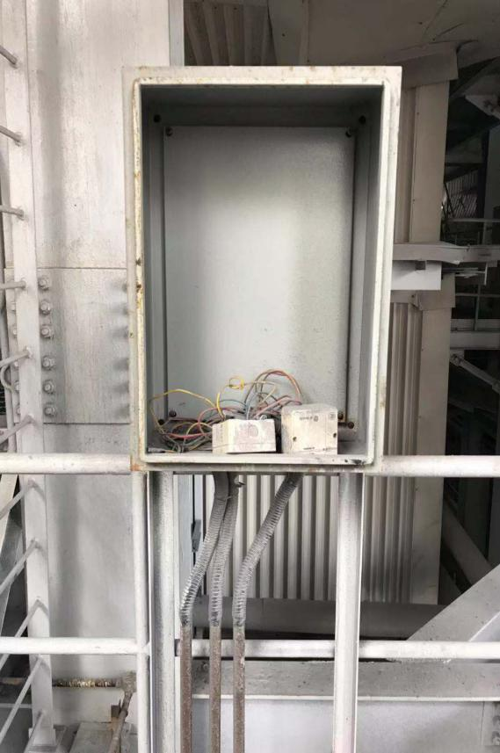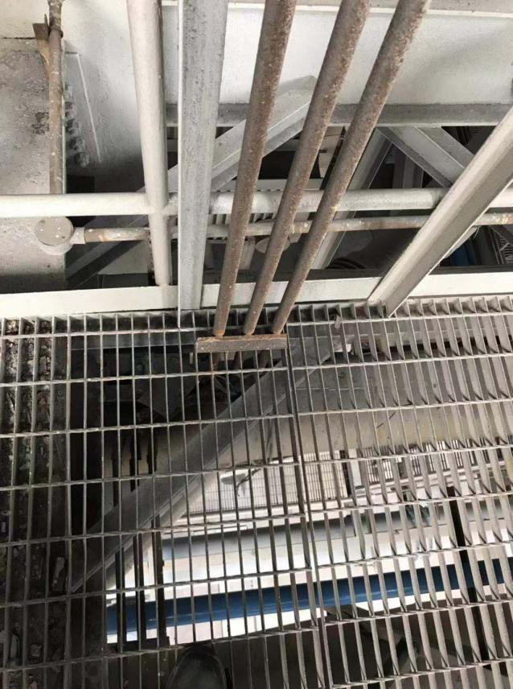
（13）、#2炉12.6米南侧手报临时线敷设，需按图纸重新敷设电缆：
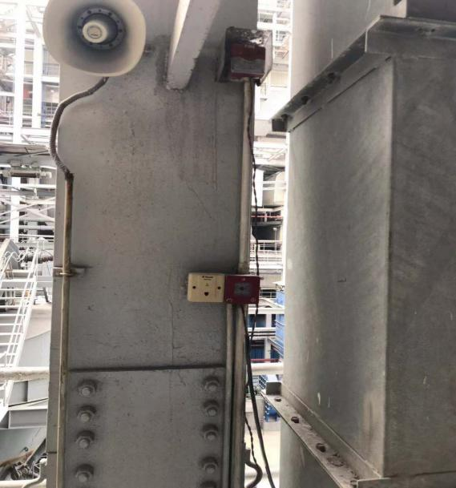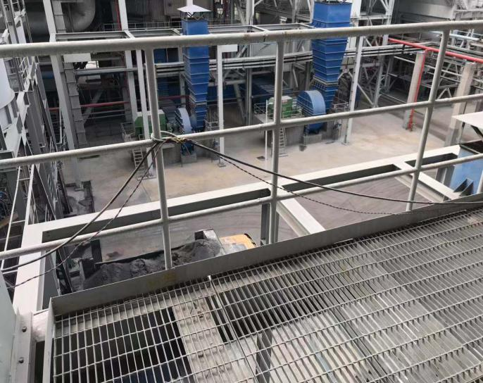
- 、#2炉0米北侧声光手报进线镀锌管腐蚀，声光、广播无防雨罩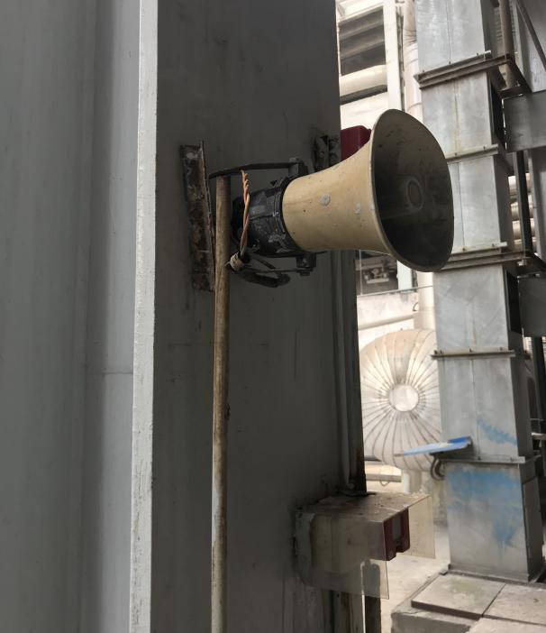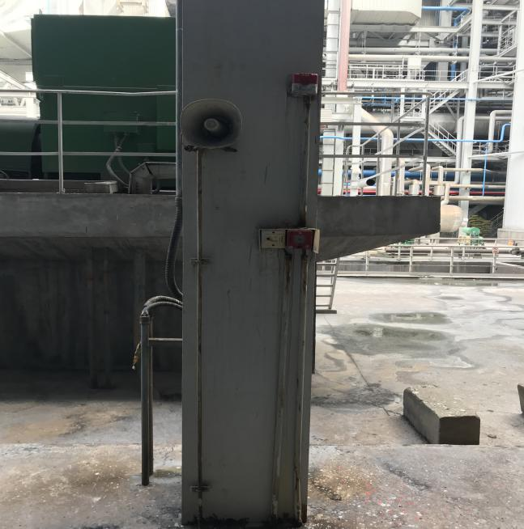（15）、#2炉0米层南侧使用临时电缆，需重新敷设，声光、广播需加防雨罩广播进线镀锌管腐蚀需更换：
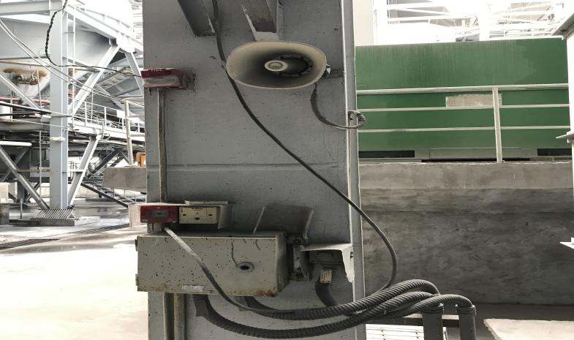
（16）、#2炉0米层西侧进线镀锌管腐蚀、底座腐蚀、声光广播无防雨罩，桥架无盖板：
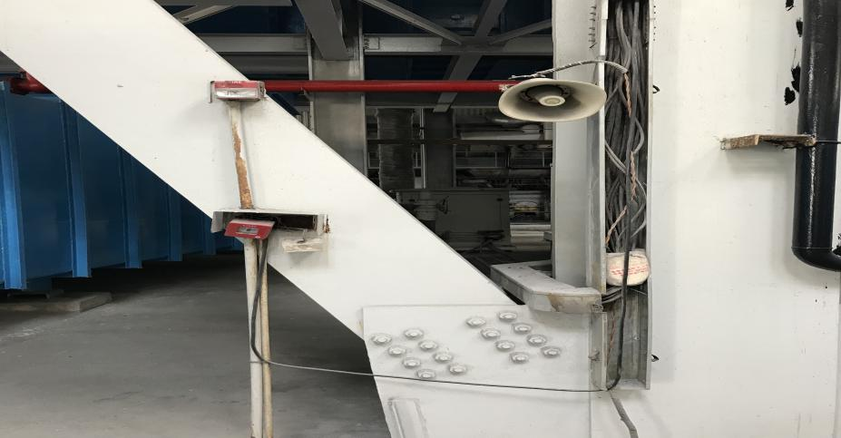
（17）、#2炉0米层东侧进线镀锌管腐蚀，消防接线裸露：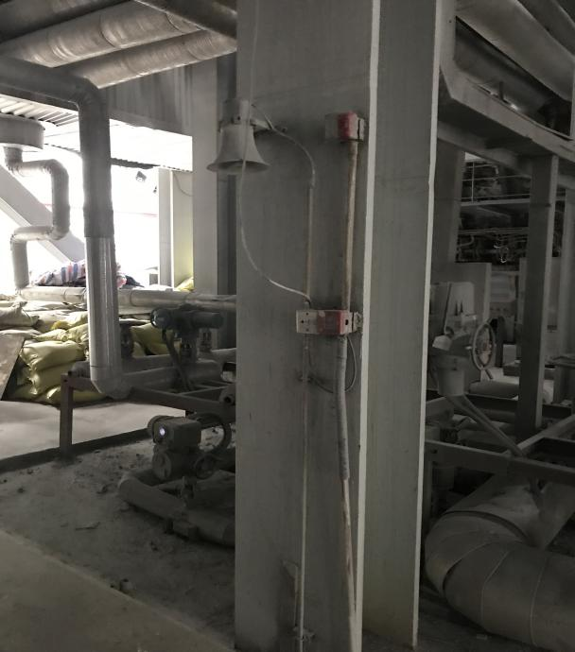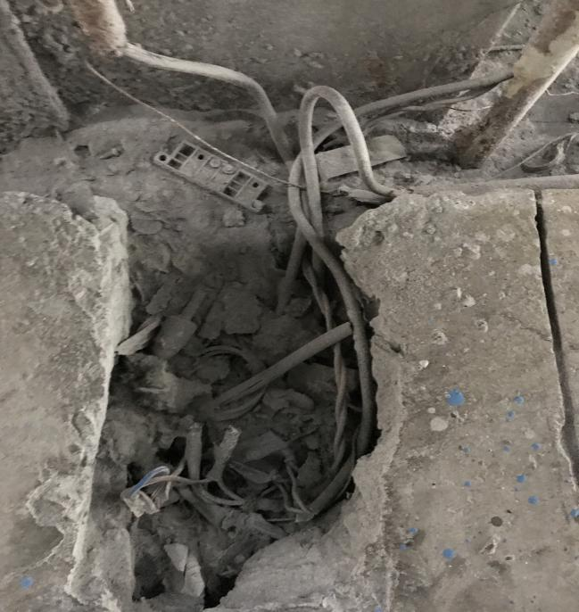
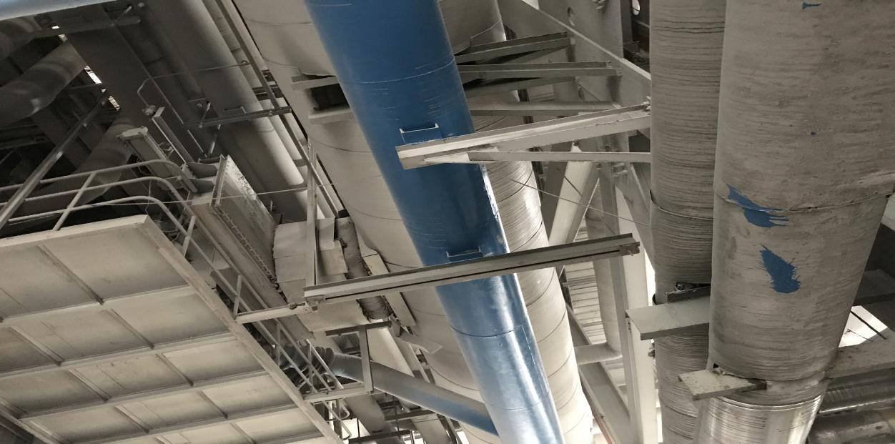
（18）、#2炉C排墙01、02手报、电话、声光、广播需加防尘罩：
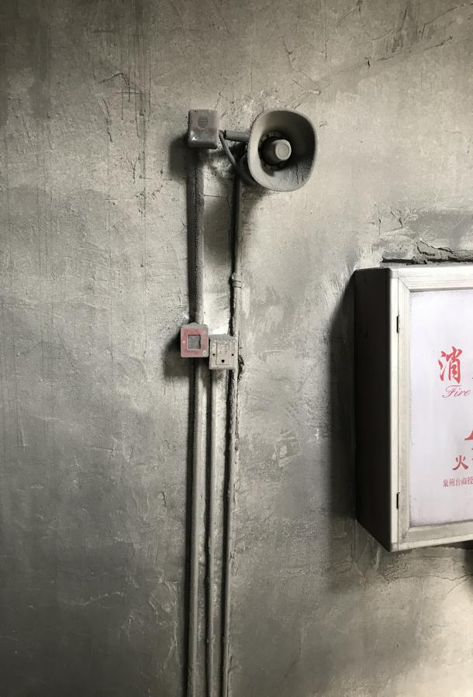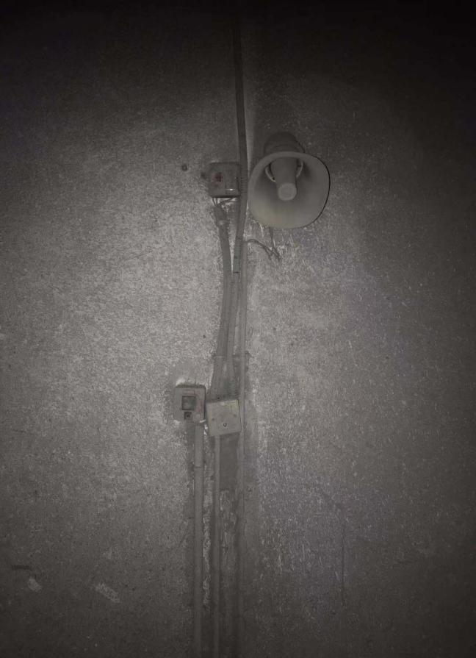
- 、#3炉0米层西侧手报、声光、广播进线镀锌管腐蚀，防雨罩损坏：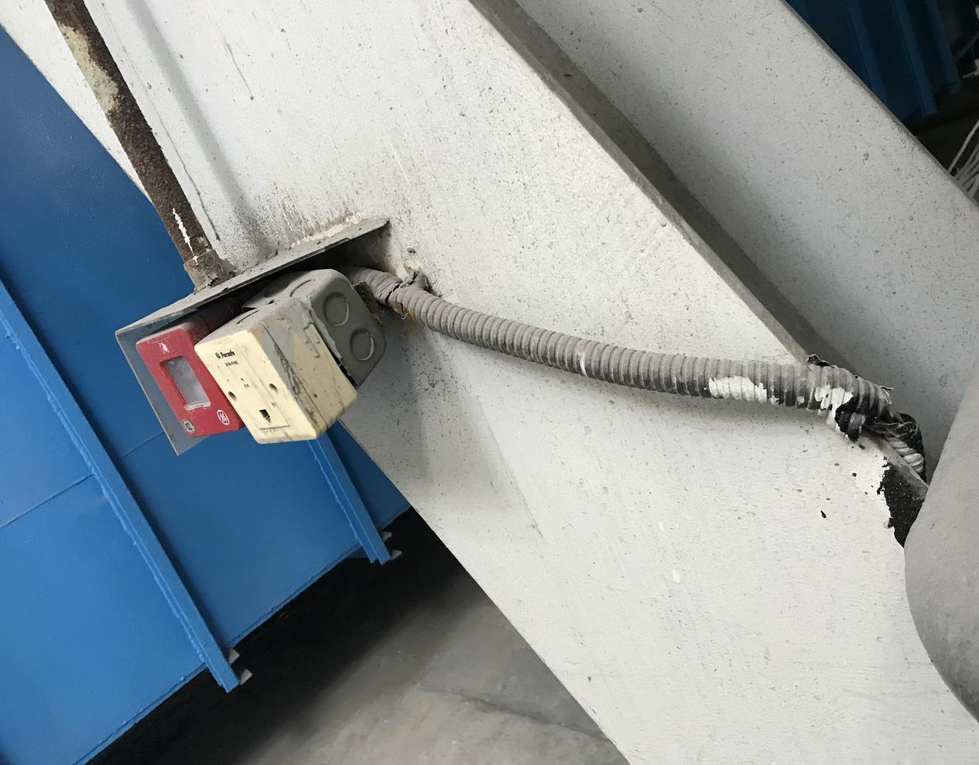
- 、#3炉0米北侧声光、手报、广播进线镀锌管腐蚀、防雨罩损坏：
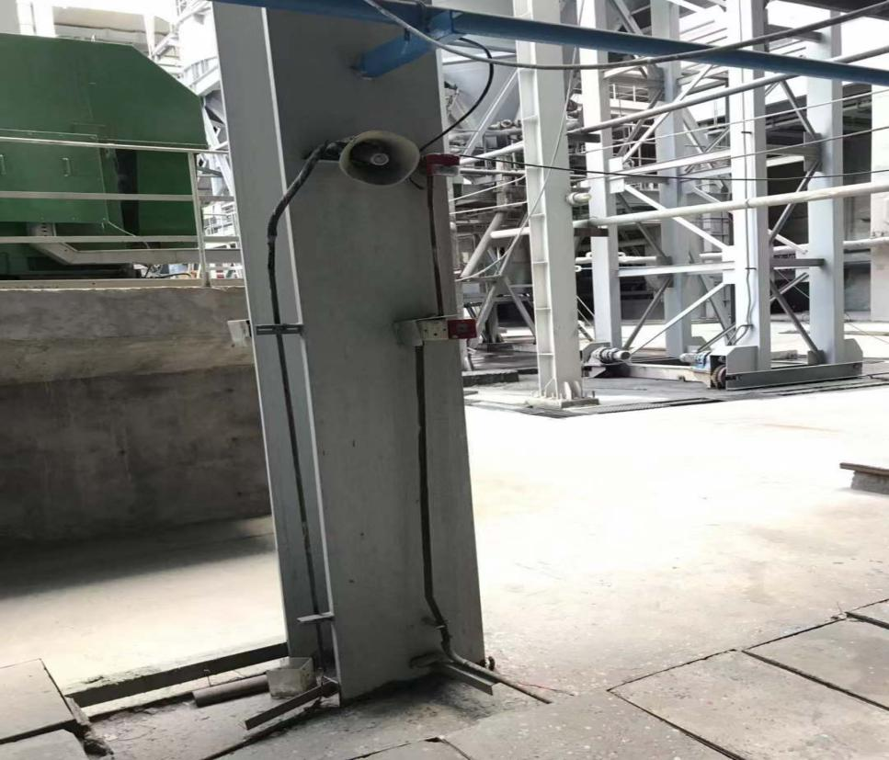
- 、#3炉0米层南侧进线镀锌管腐蚀需更换，临时电缆45米需敷设桥架：
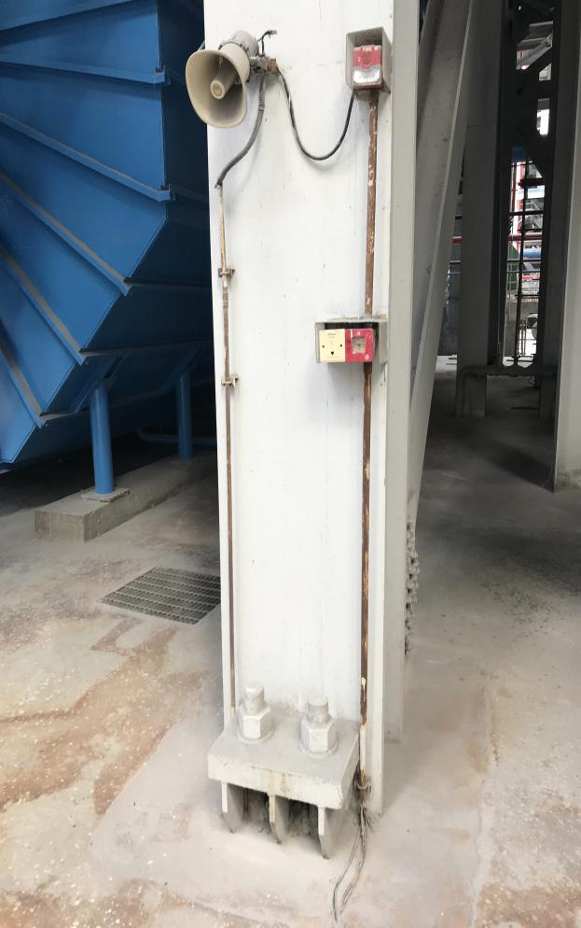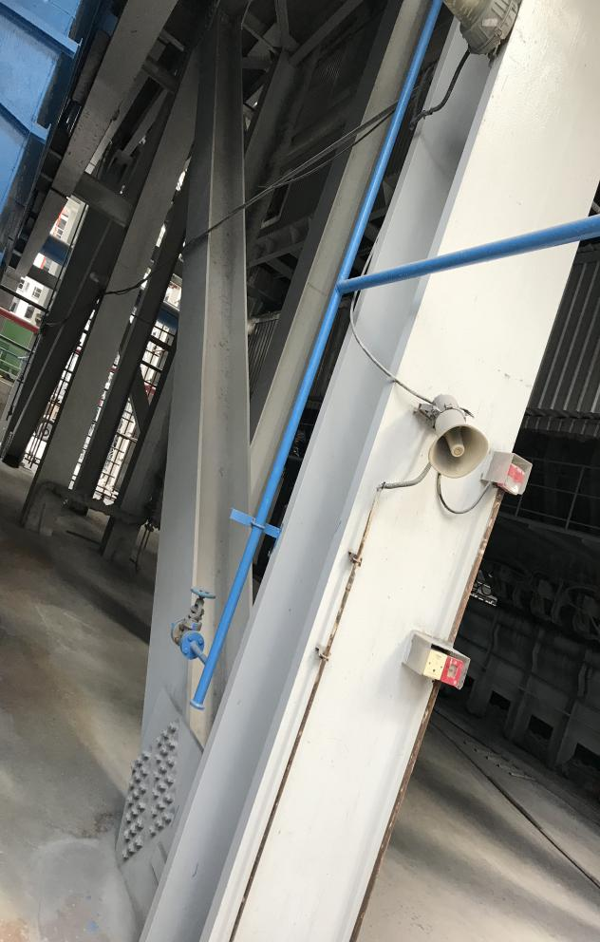

- 、#3炉北侧0米、东侧0米电缆无桥架共计80米：
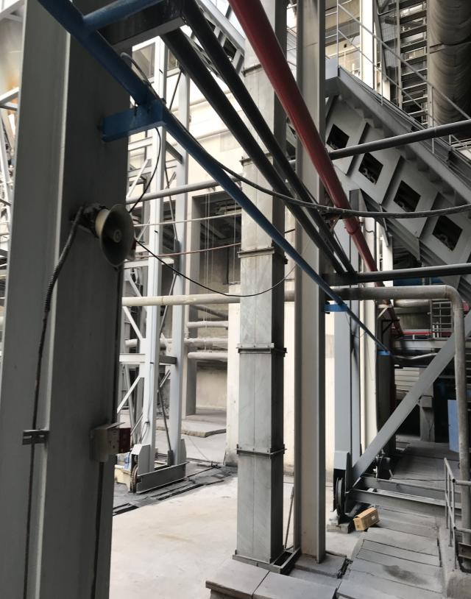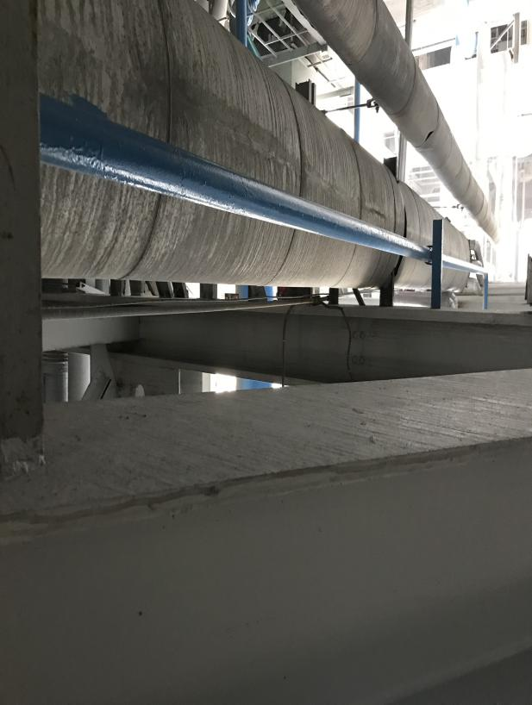
- 、#3炉0米层东侧声光、手报、广播、电话插口无防雨罩，进线镀锌管腐蚀，软管腐蚀、模块箱未固定：
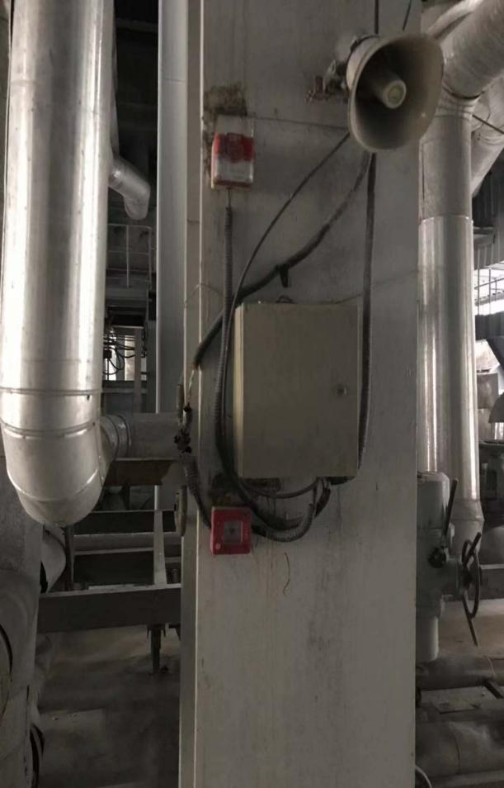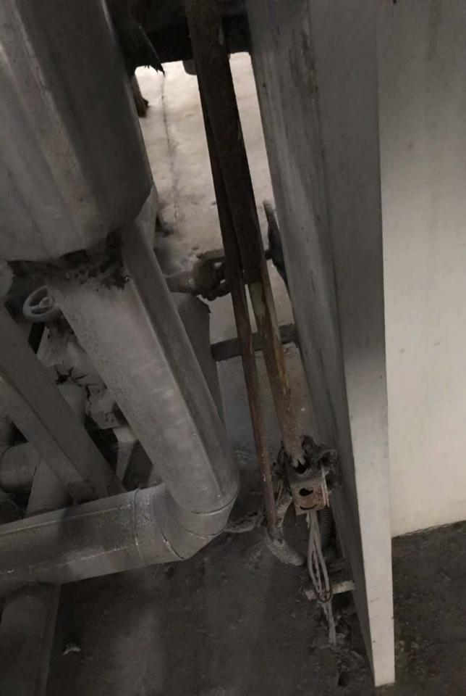
- 、#3炉0米层C排墙声光、手报、广播、电话插口无防尘罩，广播安装不可靠需重新安装：
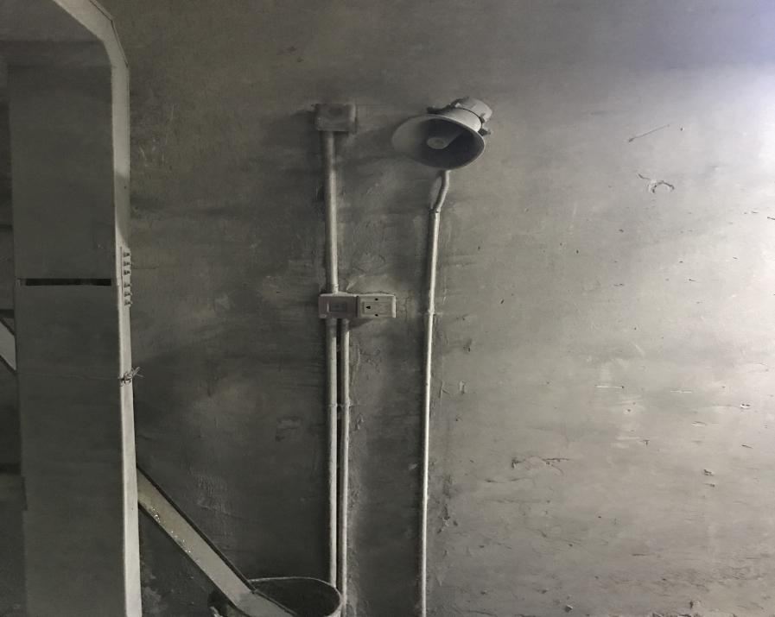
- 、#3炉0米层模块箱损坏，不密封、模块布置混乱，桥架盖板损坏：
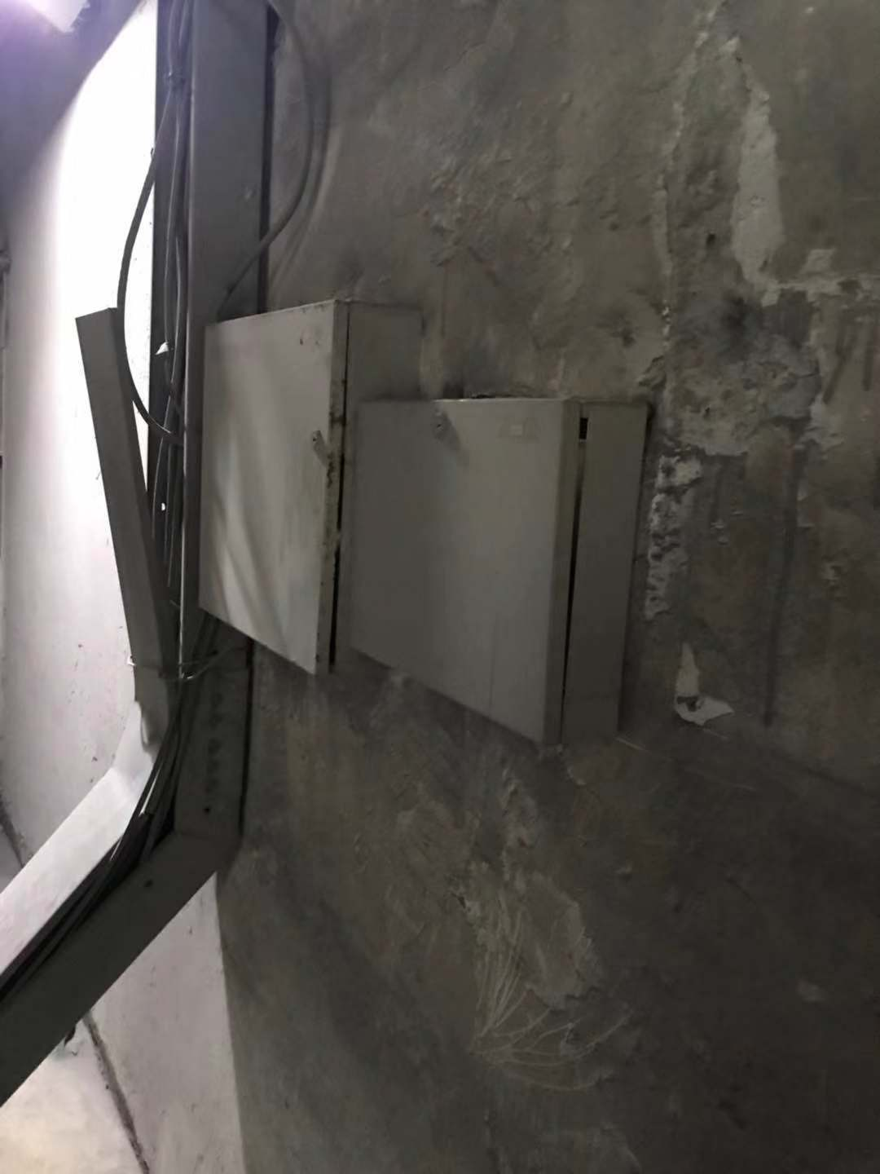
- 、#3炉12.6米层西侧广播无防雨罩：
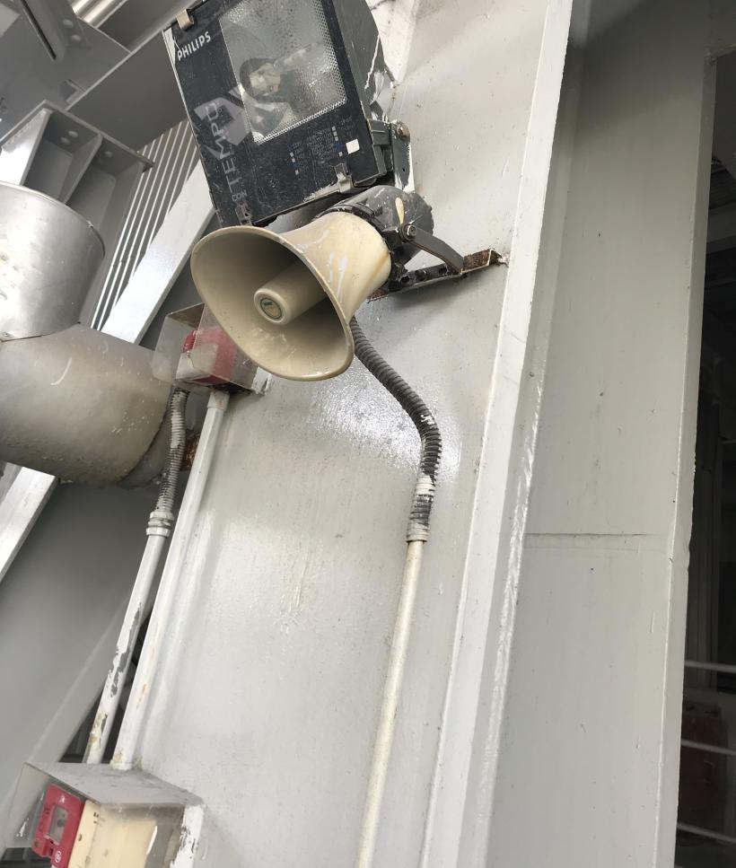
- 、#3炉12.6米层北侧模块箱损坏、模块进线镀锌管、软管腐蚀：
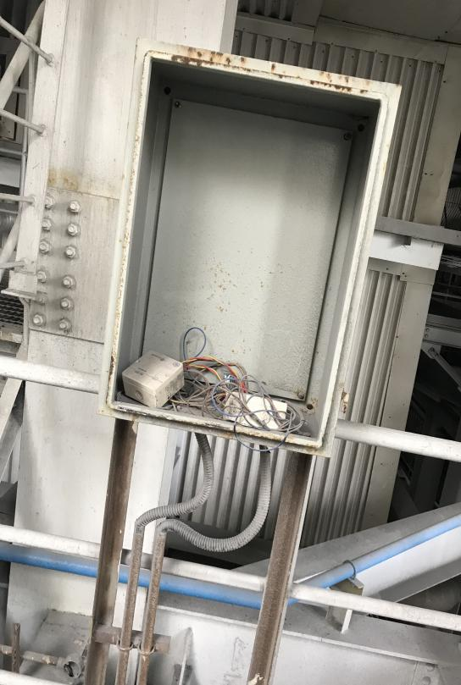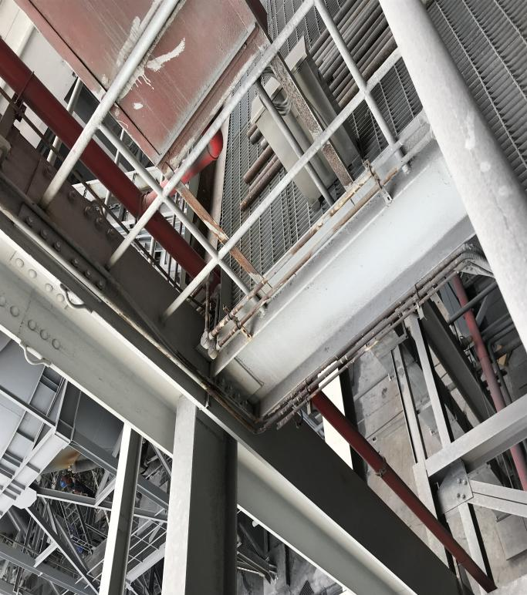

- 、#3炉12.6米层东侧手报、声光、广播进线镀锌管、底座腐蚀、防雨罩损坏、缺失：
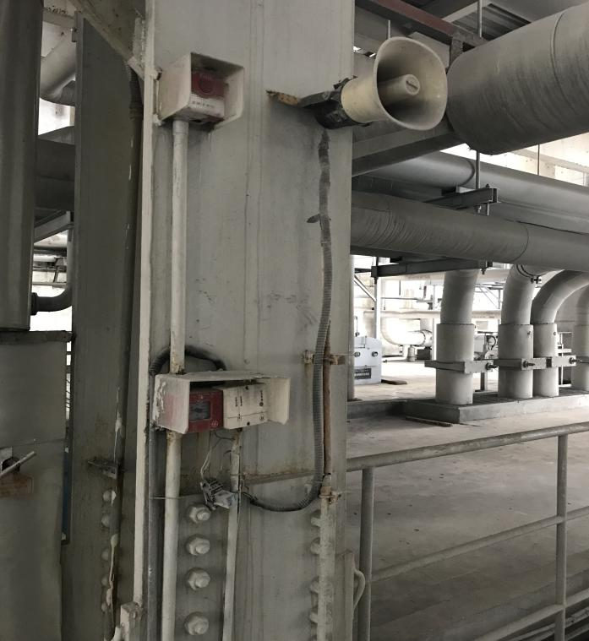
- 、#3炉12.6米层南侧进线镀锌管、软管腐蚀，声光、广播无防雨罩：
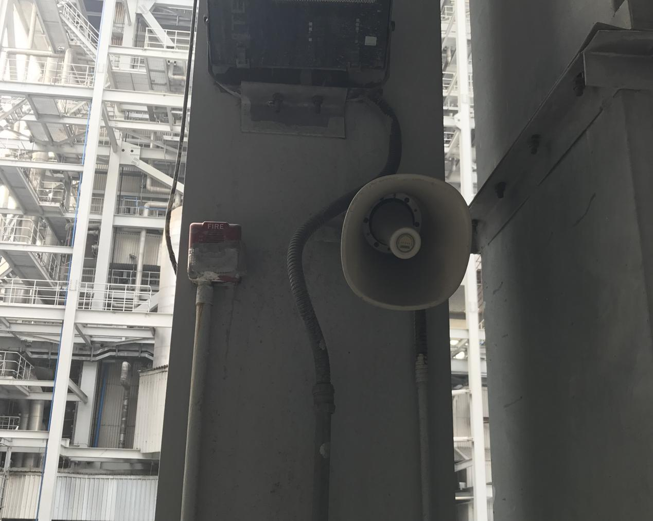
- 、输煤层碎煤楼1从雨淋阀间模块箱到碎煤楼1一层消火栓箱一条消防线无穿线保护，需DN17不锈钢穿线保护42米，问题如以下图片：
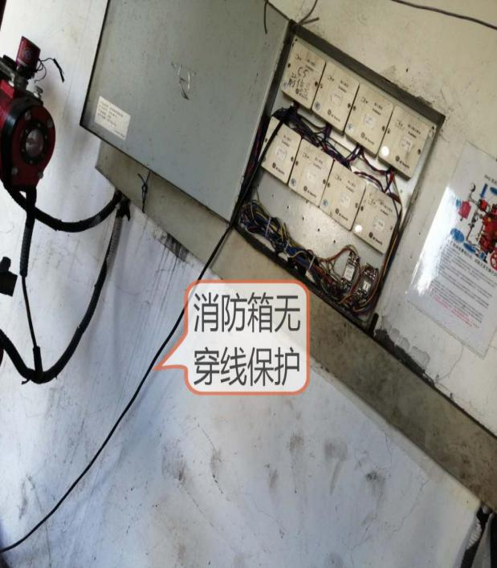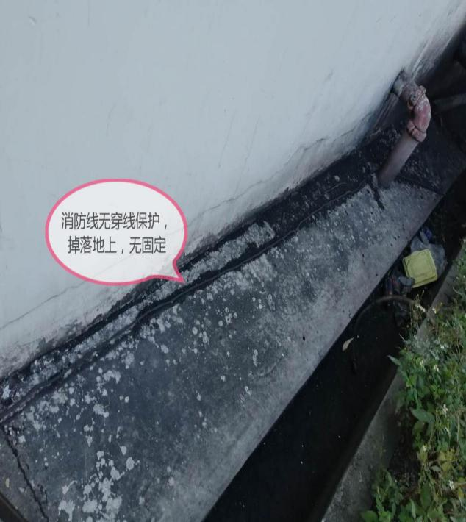
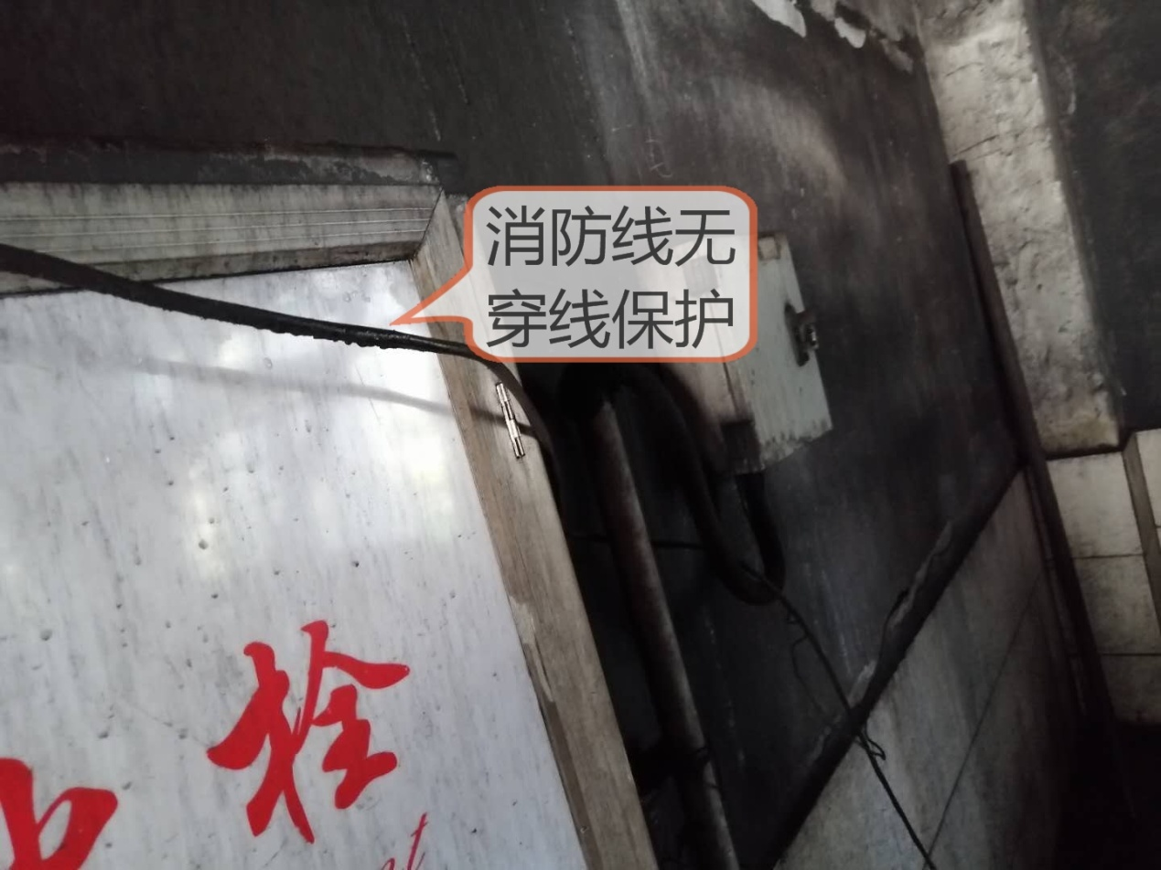

（31）、输煤带12处无模块箱保护，需对不规范安装和无模块箱保护的进行符合规范要求安装，问题如以下图片：
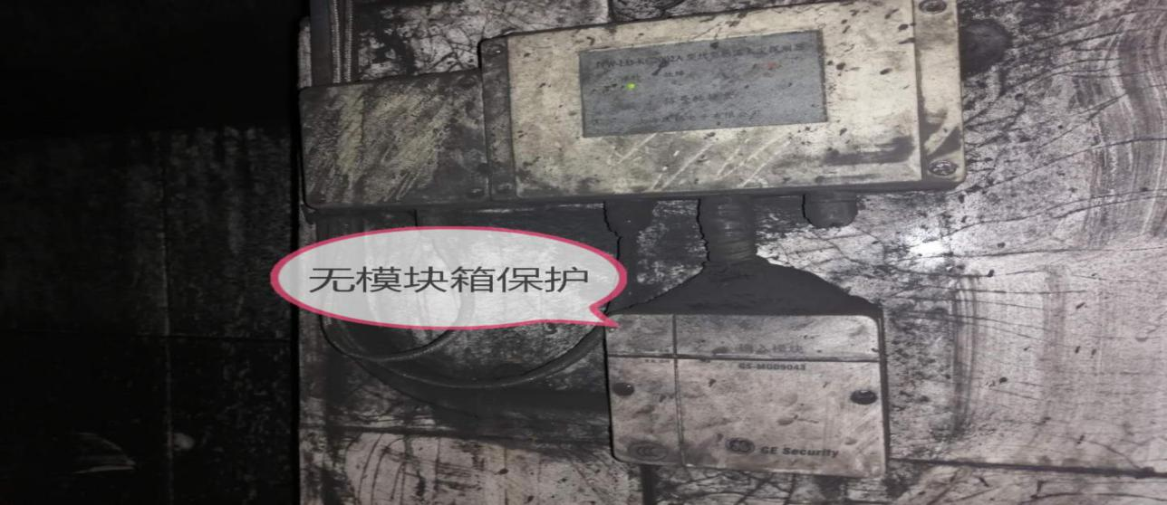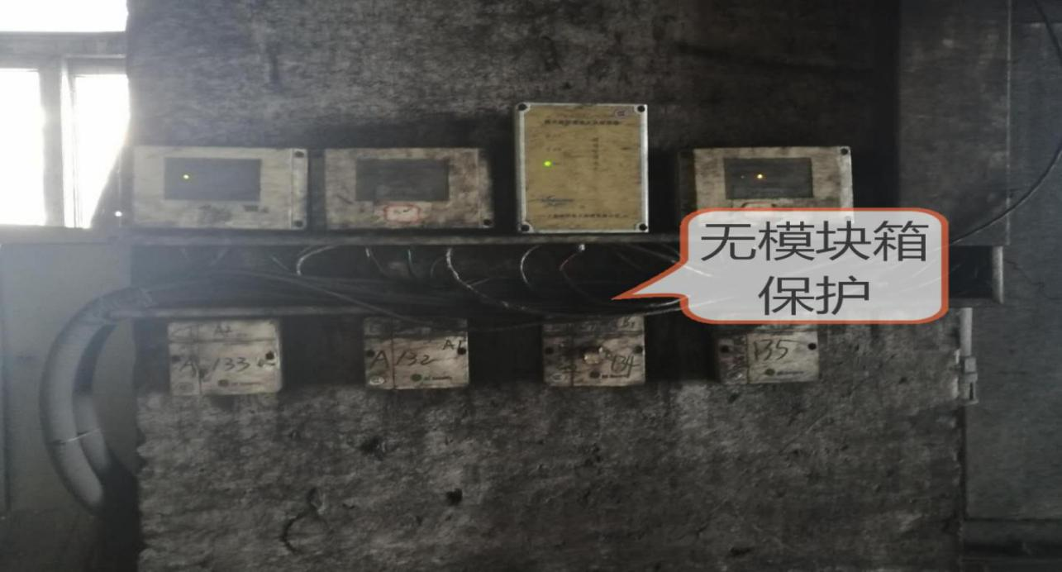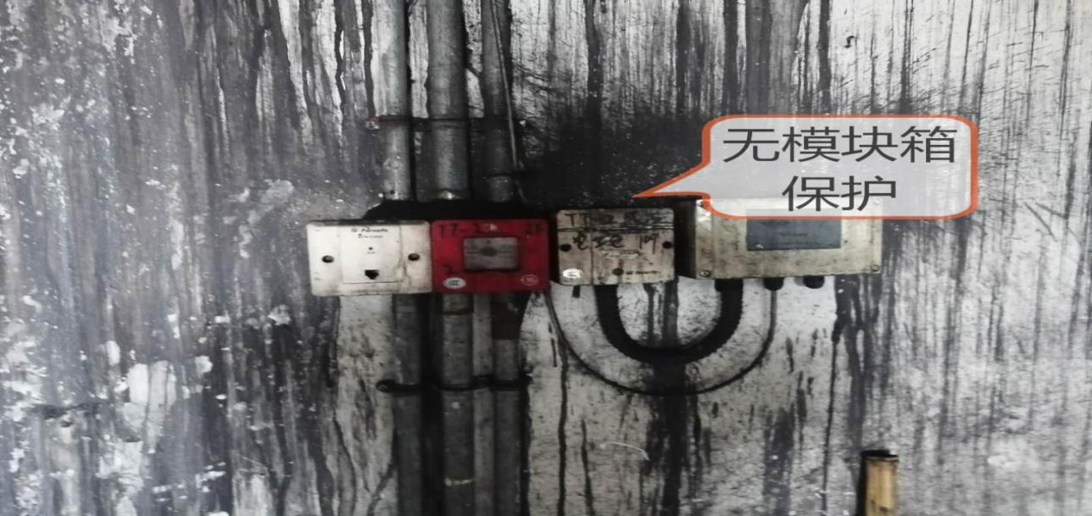

- 工程说明及适用标准规范
1、本次修复工程为包工包料3炉2机及输煤火灾报警系统修复工作量内所有设备线路修复安装及工器具、耗材类均由乙方自行承担并含施工所需脚手架、措施费用等，以上工作量及备件为最低要求数量，到货时应经甲方验收认可后方可使用；
2、修复过程所需消防电缆、电线等必须符合国家消防相关规范规定要求，本技术协议书修复整改范围内所需材料、设备等应满足国家消防《建筑设计防火规范》GB50016-2014；《火力发电厂与变电站设计防火规范》GB50229-2006；《火灾自动报警系统设计规范》（GB50116-2013）要求。
四、工程验收
1、质量目标：修复部分符合国家消防相关规范规定，以热电专业人员现场验收为准，以验收单为依据；
2、工期要求2019年2月25日前完成。
五、材质要求
1、桥架采用耐火金属电缆槽盒，规格100mm*60mm,厚度>1.5mm热镀锌保护层，外加涂防火涂料；
2、模块箱采用304不锈钢厚度>1.2mm 不锈钢接线端子排 2.5mm*120mm，规格500*500*180（需满足可安装下10个消防模块及以上）；
3、中间转接端子箱采用，304不锈钢厚度>1.2mm规格300*300*80；
4、桥架固定角铁厚度>25mm，外加涂防火涂料。
六、施工说明及要求
1、桥架安装要求
1.1、12.6米层2分机（1#电子间）位置离地高度4.5米处沿墙敷设至1#炉12.6层按原来敷设的位置围炉体一圈敷设，在按原来敷设的位置下至0米层，0米层离地4米按原来敷设的位置围炉体一围，在到1#炉模块箱（依设计图纸）；
1.2、0米层、12.6米层、手报、声光、喇叭、模块采用DN20镀锌钢管连接线槽垂直敷设，手报、声光、喇叭、模块连接处可用DN20金属软管敷设，敷设255米；
1.3、2分机消防总线、消防电话线、消防广播线、24V消防电源线归放线槽里；
1.4、根据现场的敷设情况，如发现线路老化严重，因线槽、穿管敷设电缆不够用或因老化严重需更换，视情况增补；
1.5、1#炉0米层和12.6米层，固定桥架用角铁焊接，焊接处涂2MM防锈漆加5MM防火涂料；
1.6、安装完成以后，应进行电缆的绝缘电阻检查，电缆与电缆之间，电缆与地之间的绝缘电阻应大于10MΩ；
1.7新敷设镀锌管、软管、桥架需刷防火涂料，镀锌管、桥架安装敷设需牢固、可靠。
2、模块箱安装要求
2.1、更换模块箱需可靠牢固的安装于原来模块箱的位置（按每个）；
2.2、模块箱内模块需按图纸编号标识，模块箱柜门粘贴有详细的模块清单；
2.3、安装后的效果如下：
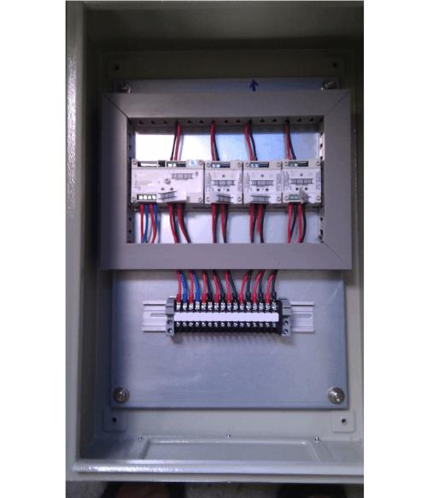
2.4、与镀锌KGP穿线管连接用金属软件连接；
2.5、穿线管与模块箱连接处要用防火泥封堵。
3、接线端子箱安装要求
3.1、牢固可靠的安装于原来的位置，并对原来的墙用水泥补洞修复平整；
3.2、模块箱编号，端子排编号，注明箱内端子排测点明细清单；
3.3、安装后的效果如图：
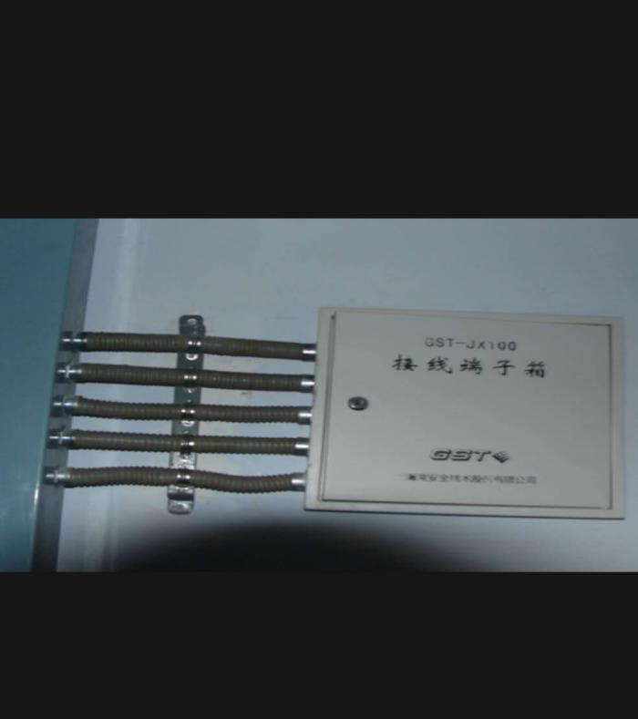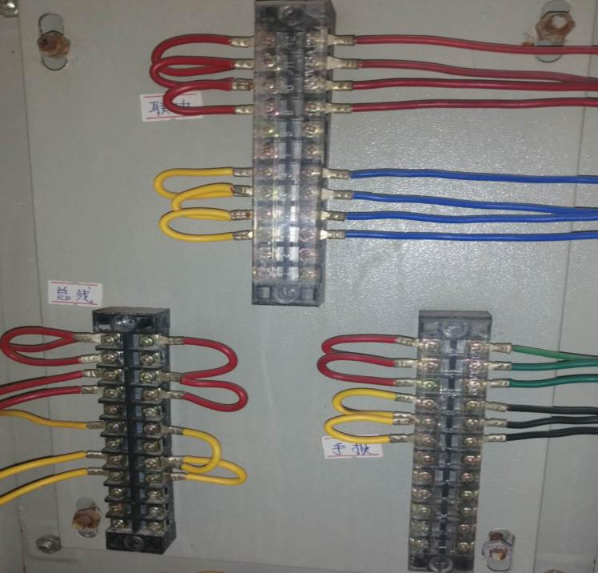
3.4、与不锈钢穿线管连接用金属软件连接；
3.5、穿线管与端子箱连接处要用防火泥封堵。
七、主要材料工程量清单
序号 | 名称 | 单位 | 材质、型号 | 数量 | 备注
1 | 100*60线槽 | 米 | 耐火金属电缆槽盒，规格100mm*60mm,厚度>1.5mm热镀锌保护层，外加涂防火涂料 | 628
2 | 100*60线槽四通 | 个 | 耐火金属电缆槽盒，规格100mm*60mm,厚度>1.5mm热镀锌保护层，外加涂防火涂料 | 32
3 | 100*60线槽三通 | 个 | 耐火金属电缆槽盒，规格100mm*60mm,厚度>1.5mm热镀锌保护层，外加涂防火涂料 | 45
4 | 100*60线槽90度弯头 | 个 | 耐火金属电缆槽盒，规格100mm*60mm,厚度>1.5mm热镀锌保护层，外加涂防火涂料 | 280
5 | 消防线电缆 | 以现场施工实际需求为准
6 | 消防接线端子 | 个 | 304不锈钢厚度>1.2mm规格300*300*80 | 12
7 | 模块箱 | 个 | 304不锈钢厚度>1.2mm，规格500*500*180 | 55
8 | 刷防火涂料 | ㎡ | Nh（工业专用）厚度5MM | 105
9 | 穿线管 | m | 304不锈钢管DN17厚度>1.2mm | 527
10 | 防火泥 | Kg |  | 200
11 | 金属软管 | m | DN20，不生锈材质 | 300
12 | 脚手架 | ㎡ | 0米层到12.6米层布桥架 | 26
13 | 布线 | m | 消防总线、24V电源线、广播线、模块线（出线） | 7000
14 | 角铁 | 米 | 国标40*40，外加涂防火涂料 | 200
15 | 广播防雨罩 | 个 | 不锈钢规格25*35*25 | 8
16 | 声光防雨罩 | 个 | 不锈钢规格15*15*15 | 5
17 | 手报防雨罩 | 个 | 不锈钢规格25*15*15 | 4
18 | 端子排 | 个 | 接线金属、螺丝不锈钢材质、16个接线口 | 380
19 | 除锈 | m | 220米*3条 | 660 | 12.6米层
20 | 辅材 | 项 | 螺丝、焊条、电工胶布、管线管弯头等 | 1
21 | 安装费 | 项 |  | 1
备注：因属于改造项目，现场施工情况复杂，实际工程量按最终工程完工工程清单为准。
八．工程资质要求
- 投标人必须在中华人民共和国注册，必须是消防设施专业安装公司，注册资金不少于500万人民币，并具有独立法人资格。
- 投标人必须具有《消防设施专业一级》资质证书。
- 必须满足《社会消防技术服务管理规定》中的一级资质。
- 开展的工作必须满足《中华人民共和国消防法》、《机关、团体、企业、事业单位消防安全管理规定（61号令）》、《福建省消防条例》、《福建省火灾高危单位消防安全管理规定》、《建筑消防设施检测技术规程》、《计量法》等各类消防相关法律法规及规范标准的要求。

